

**第１８６号**



発行所:青梅天使園　〒198-0023東京都青梅市今井1-2609-1 TEL0428-32-2250　FAX0428-32-2264　｢ほほえみ｣編集部



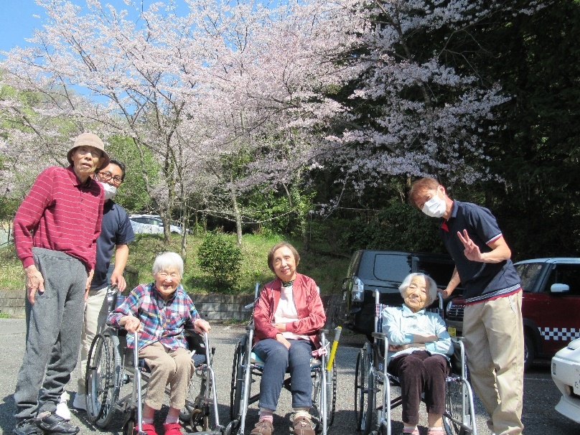

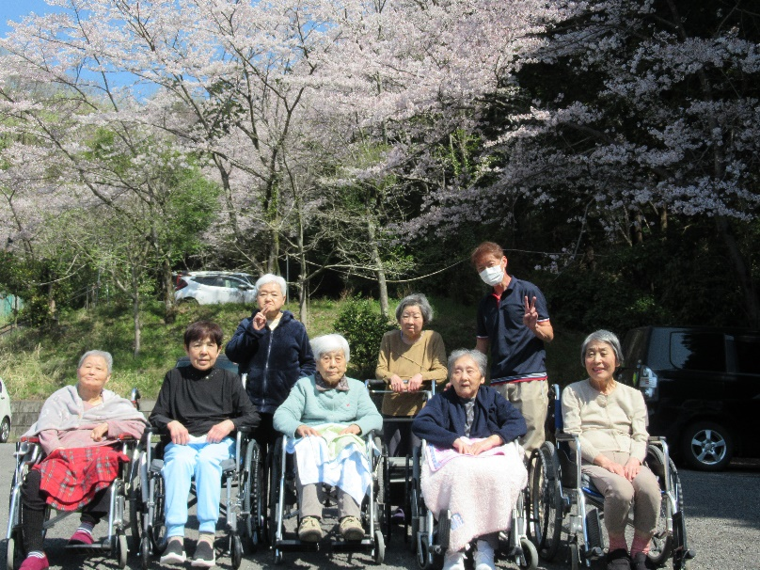

**挨　　拶**

**園長　藤本　稔巳**

**新年度を迎え皆様方にはますますご健勝のこととお慶び申し上げます。**

**昨年度はご家族様をはじめ、多くの方々からのご支援とご協力をいただき、誠にありがとうございました。**

**新型コロナウイルス感染症が、５類に移行しても、収束したわけではなく、利用者の皆様の命、生活、職員の安心、安全を守るため、気を緩めることなく感染症対策を徹底していきます。**

**一日一日を大切に、利用者の皆様の為に、何ができるのかを模索していきたいと思います。**

**職員一同、丁寧な介護、看護に、より一層の努力を重ねてまいりますので、今後も変わらぬご指導とご支援を賜りますよう、心からお願い申し上げます**

安心　　安満　　安全

私たちは三つの安らぎを追求しています。

**安心**　　敬愛の情のこもったサービスが常に提供されている安心あふれた生活

**安満**　　安らかで楽しみに満ちた生活

**安全**　　安全に十分配慮された生活

基本理念



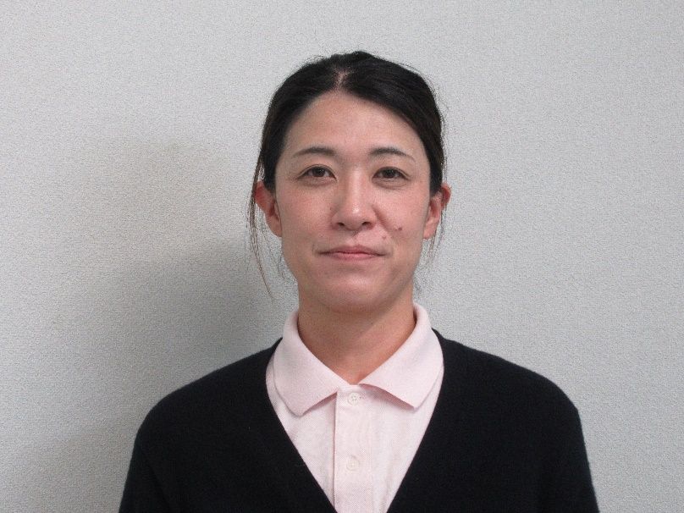

職員紹介

２月からケアマネージャーとして勤めさせて頂いております小林みずほです。

受験を来年に控えた中学２年の娘と反抗期真只中の小学５年を抱える２児の母です。これまで子育てをしながら介護職として通所介護や訪問介護、老人保健施設などでお年寄りの介護に携わってきました。

介護職として私が大切にしてきたことは、ご利用者やご家族の立場になって考え対応することです。ケアマネージャーとしての経験はありませんが、介護職として多様な現場を見てきた経験を活かして今度はケアマネージャーとして頑張りたいと思います。

**介護支援専門員**

**小 林　　み ず ほ**

４月から面会が再開されましたが、ご利用者様の身体状況やご心配なこと、ご意向などありましたらお電話でも構いません。遠慮なく連絡していただければと思います。また、ケアプラン立案にあたってご意向など頂戴したく、こちらからお電話させて頂くこともあると思いますが、その際は宜しくお願い致します。

不慣れなことも多いと思いますがどうぞ宜しくお願い致します。



編集後記

今年は桜の開花が早く、暖かい日も多くお花見をすることが出来ました。皆さんとても素敵な笑顔で久しぶりの外気浴を楽しまれていました。行事、レクリエーション、クラブ等、参加して頂いているご利用者の方の表情はどんな状況でも笑顔が輝いています。今年度もご利用者の方が楽しまれている様子を一つでも多くお伝えできるように作成してまいります。

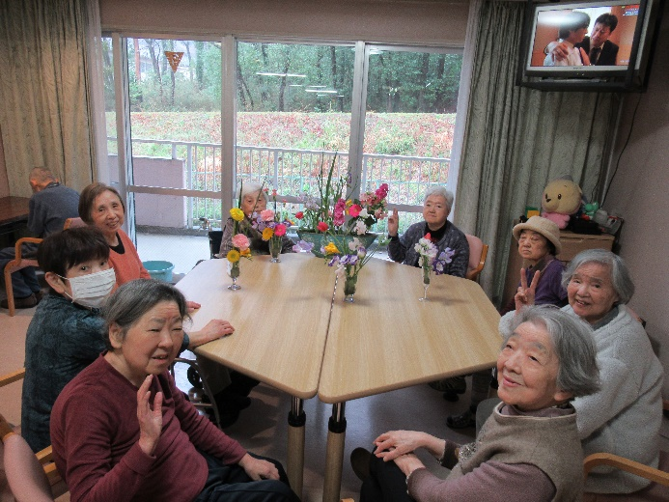

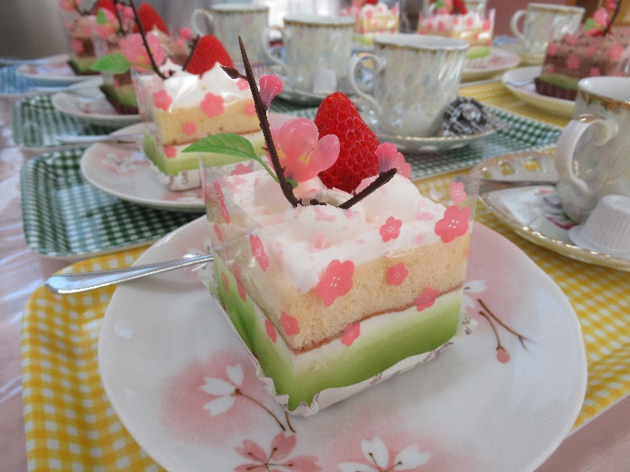

季節の行事では節分会、ひな祭りを行いました。季節感を味わっていただきながら行うことが出来ました。ホーム喫茶では喫茶店感覚でデザートと飲み物を召し上がり、毎回違うデザートを用意しています。皆さん残さずしっかり召し上がり大変好評です。クラブ活動では、生花を行い、皆さん真剣に花を活けていました。

